美时美刻铺装及零星工程技术要求
一、工程概况
1、工程地址：沈阳市浑南区沈本大街3甲号
2、工程范围：美食美刻盛京坊园区铺装及零星工程
二、施工范围：
美食美刻园区铺装及零星工程施工范围：包括但不限于美食美刻园区一层玻璃幕墙内走廊地面铺装施工、南侧围墙破坏部分修复施工、南侧围墙防尾随门施工、1#及2#局维变电所及自维变电所绝缘地胶施工、电力系统模拟图等招标图纸所包含的全部内容。
三、工程工期及主要要求
工期45天；
工期为日历天，具体进场日期以甲方指令为准。
1、以上工期已充分考虑可能出现各种形式的雾雨雪、冰雹、大风、高低温天气、停水、停电、节假日、扰民、市政道路限制，道路施工影响等不利因素及甲方分包工程的合理工期等。
2、乙方负责施工组织设计（或施工方案）、进度计划、材料计划（包括数量、采购进场时间）的制定，施工计划及方案必须服从其它工程的施工需要，确保安全。经甲方和监理公司审批后施工，如乙方不能按照已拟订的施工进度计划及甲方指令完成工作，乙方必须无偿追加机械、设备、材料和人员投入，以达到甲方要求为准。如乙方在追加机械、设备、材料和人员投入后，仍达不到甲方要求时，甲方有权单方解除本合同。
3、乙方的工程进度可根据甲方要求做相应的调整。
4、乙方投标前应至现场查看场地。
5、乙方须考虑雨季影响，并采取措施雨天施工，例如搭设防雨棚等，保证雨天大面积工程不得停工，防雨措施费在措施费中体现，不另行给予费用，至少包括搭设大棚等。
6、本工程全程执行“样板先行”，铺装、水箅子等均需先按照交付标准制作标准段、打样，甲方认可确认后方可大面积施工，否则，甲方不予验收，乙方承担一切责任和后果。中标单位需按项目要求制作展示样板及材料样板，此部分费用需包含在报价中。
7、投标单位需考虑本次工程工期安排，措施费需包含多次进出场费用。
8、乙方施工期间可能存在各专业交叉施工，乙方须克服影响，不得以此原因调整工期。
9、施工过程中工人住宿、施工水电费全部自行承担，涉及到疫情防疫防控措施、环保扬尘等费用自行考虑。
四、质量、技术要求
1、通用条款
1.1 本工程以甲方批准的施工图纸、作法说明、设计变更、验收标准以及国家、行业、沈阳市指定的施工及验收规范为质量评定验收标准，如设计要求与上述规范、标准、规定等有不一致处则按较高标准执行。
1.2 工程质量验收等级为合格。工程验收中，如发现不合格须返工或修理补做的部分，甲、乙方双方在验收时应议定修补措施和期限，由乙方在规定期限内完成，完成后经验收合格再进行移交，因此而发生的各项费用由乙方承担。由于修理或返工造成逾期交付的视同工期延误。
1.3 由于乙方原因不履行合同或造成质量事故、质量问题的，由乙方负责赔偿由此给甲方及第三方造成的全部损失，并且乙方应向甲方支付合同总价的20%做为违约金，甲方将保留进一步追偿的权力。
1.4 开工前乙方对施工图纸认真核查，积极配合甲方组织的施工图纸交底及会审工作，指出图纸上任何不符施工常规、惯例或规范之处，以及设计图纸中错、漏、碰、缺问题，并做好各系统管线的综合平衡工作。如乙方没有积极完成以上工作，由此造成工程费用增加和工期延误，乙方承担全部责任。
1.5 乙方应在施工过程中做好中间验收记录，并随时与现场甲方代表和监理工程师保持联系。
1.6 甲方将提供施工场地地下管网线路资料，必要时乙方应进一步探明。乙方在施工过程中应对有可能造成现有管线损坏的部位采取有效的保护措施，施工中对现有管线造成损坏的须立即恢复，并承担由此发生的一切责任和费用。
1.7 甲方将向乙方提供水准点、坐标控制点，并于现场交验。水准点、坐标控制点交验完毕，即由乙方负责保护，此后由于破坏或失准带来的重新测量、放点费用及由此造成的其他损失均由乙方负担。
1.8 本工程所用部分材料为乙方自行采购。乙方须按照甲方提供的样本、样品、书面提出的规格、颜色、品质要求选择材料，所有进入现场的材料和设备，均要求具备质量合格证书和出厂合格证，并符合甲方的要求（包括招标文件、约谈记录、双方往来函件等资料中对材料的要求，如有不同以签署时间顺序后者为准），实物须经甲方及监理代表书面确认、封样后方可用于本工程。否则，甲方不予验收，乙方承担一切责任和后果。
加费用在报价中统一考虑。
2、硬景观工程专用条款
2.1硬景观施工质量须符合图纸、设计变更、《建筑工程施工质量验收统一标准》GB50300-2001、《混凝土结构工程施工质量验收规范》GB50204-2002、《砌体工程施工质量验收规范》GB50203-2002的要求及行业、沈阳市地方标准的规定。
2.2井盖不能出现在两种介质之间。根据不同区域定位井盖标高，定位准确。需要进场后在配套施工前或者施工过程中进行硬景放样，与管网图井盖位置进行比对。
2.3施工单位在硬铺装施工前需做深化排版图，要求按照交付标准深化排版图，经甲方现场工程师及设计师共同确认后方可施工，如未确认即开展施工，甲方工程师有权责令拆除返工。
2.4施工单位在硬铺装施工前需深化绘制排水找坡分布图及排水井设置图经甲方工程师确认后方可施工，需随施工随分段进行泼水试验，发现积水必须及时调整甚至返工确保“零积水”。
2.5施工单位进场后需对现场场地标高进行测量，室外地坪标高上下300mm范围内的土为中标单位负责清运或者填补，包括此范围内的混凝土障碍等所有建筑垃圾的清运及外排。
2.6本工程为车库回填土上方施工，施工单位需充分考虑配套施工对土方及场地标高的影响，自行与总包确定一个考虑配套施工影响的合适标高，施工中不再做调整。
2.7回填土基层与钢筋回填土基层交接区域，硬景基础须加设钢筋网片，配置能够满足有效防止不均匀沉降的要求，以设计图纸为准。
2.8如遇硬景基础下有管网，承包方须考虑钢筋加强等加强措施。
2.9配套管网完成后，承包方须采取夯实、水沉等方式保证后期不下沉。
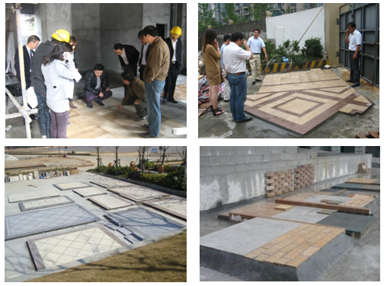
铺装精细排版
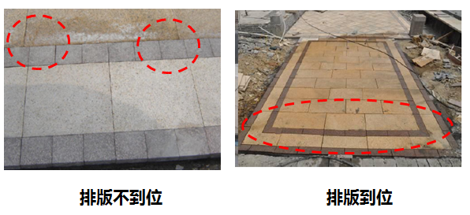
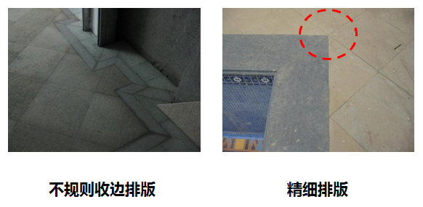
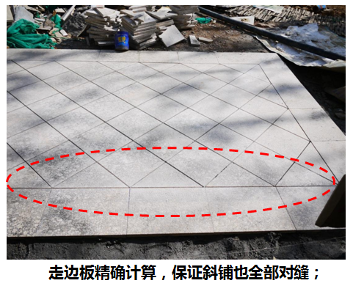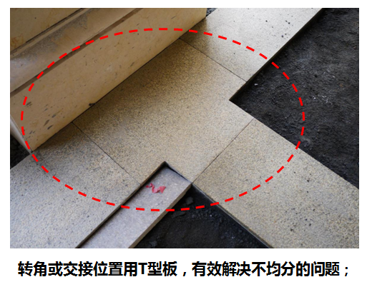
2.10 电力模拟图样式
电力模拟图样式请参考下图
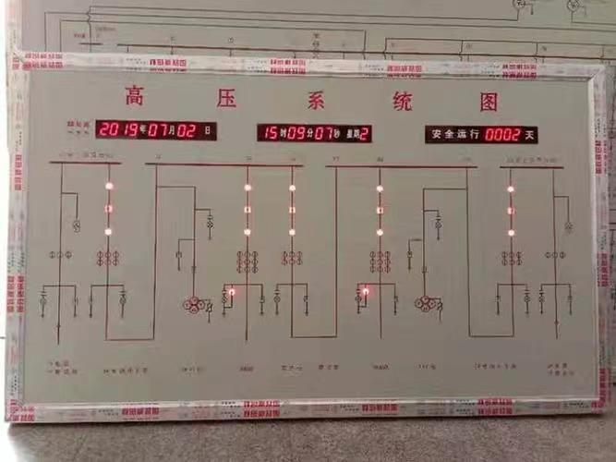

2.11 绝缘地胶技术要求
根据国家标准《低压电气设备安全用品通用技术条件》，绝缘地胶应该符合以下标准：
（1）采用的材料应该符合国家标准或行业标准，产品质量必须能够得到检验并具有相应的标志。
（2）绝缘地胶的质量要求应该符合产品标准，能够抗化学腐蚀，散热良好，阻燃性能优越，材料要达到环保标准，且无刺鼻性气味。
（3）绝缘地胶的电气性能应该符合产品标准，绝缘电阻应该不低于100MΩ。

第五节 验收交付
一、工程验收
1、工程竣工后，乙方发出竣工申请（竣工通知书），甲方在收到竣工报告后的15个工作日内，组织人员进行竣工验收。
2、乙方须提交验收资料，资料内容应包括但不限于：验收记录表格、竣工图。
3、保修期：保修期为两年，从竣工交付之日计算。保修期满，甲方验收后，双方办理交接手续。
二、质量管理与质量控制
（一）施工质量检验制度，贯彻全过程质量控制的要求：
(1) 材料、设备的进场验收：对主要材料、器具和设备，都应办理报监理工程师验收的手续，未经监理工程师认可不得进场，不得用于工程。
(2) 工序质量的控制检验：对各工艺流程，按工序的施工技术标准，进行质量控制、检查、测量，看其数据是否达到规范规定。重点节点必须有自检和监理工程师的检验记录，填入规定的表格。
(3) 各专业工种之间的交接检验：为了给后道工序提供良好的工作条件，使后道工序的质量得到保证，同时通过后道工序的确认，也分清了质量责任，促进了对前道工序的保护。必须进行由监理工程师签字认可的交接检验记录，防止发生不必要的纠纷。
5、样板验收
在施工过程中必须先做出样板，经监理和发包人认可才能展开施工，否则达不到要求应无条件返修，其返修费用发包人不予以认可。
第六节 成品保护
1、成品保护就是在工程管理中采用有组织和技术的手段，对已施工的工程产品或工序进行保护（防护），防止破坏；本工程现场成品保护由乙方统一协调管理，在竣工交付前发生的一切成品、半成品损坏、丢失等由乙方承担全部责任，甲方不为此支付任何费用。
2、合理安排施工工序，避免倒工序施工，影响成品保护、破坏成品。
3、成品与半成品必须有专门的场所放置，并派专人管理。
4、交叉施工阶段，上下道工序的交接双方要派专人在现场监护，确保上下道工序的成品不受损坏。
5、由于乙方原因造成的第三方的成品、半成品的丢失、损坏，由乙方负责赔偿由此给第三方造成的全部损失。若乙方拒绝赔偿第三方的损失，甲方有权代乙方赔偿并在支付乙方工程款时按赔偿额的2倍扣款，乙方须无条件接受。
第七节 场地条件及其他说明
1、乙方应对现场进行认真踏勘，充分考虑可能发生的施工措施费，并进行综合报价。
2、乙方应充分考虑到与项目施工有关的外部环境的影响：包括报批报建、验收等引起的各种费用，并包含在施工措施费用中。
3、现场提供临时水电接驳点。由乙方负责接驳并自行挂表，电费需与总包协商，水费按表结算，所需费用由乙方承担并按月向总包缴纳。
4、现场临时设施布置方案必须经甲方同意后才能实施；建筑垃圾设置集中封闭式堆场，而且及时外运，保持现场文明整洁；否则按相关考核条款予以处罚。
5、进场材料要严格按照甲方指定地点堆放。
7、合同中相关需专业厂家配合部分需乙方提供资源，经甲方考察、确认后方可进行委托施工。
8、承包单位在综合单价中需充分考虑施工范围内裸土绿网覆盖费用。
9、材料系统（铺装砖、石材、水箅子、门、栏杆等）需乙方提供材料样板，甲方确认。
10、承包方需考虑约20万元不可预见费用，作为项目暂列金，用于我司要求中标单位承担的不可预见的其他零星工程费用。
第八节 未尽事宜，以图纸及国家现行有关规范、规定执行。

